مديرية التربية لولاية عين الدفلى السنة الدراسية 2025/2024

الاسم واللقب ................................... المستوى : الرابعة متــــوسط

**متوسطة:غربي محمد** 

**التمرين الأول :**

1. أحسب العددين  B ; A حيث :

+ , - (:2- أكتب على شكل : 10 p حيث p عددصحيح نسبي ، الأعداد الآتية 7 ( 10 - 2) ، ،



3- ليكن العدد C حيث :

* أعــــط الكتابـة العلميـــة للعــدد C
* أوجـــــــد رتبة قدر العـــــدد C .

**التمرين الثاني :**

1. بسط كلا من العبارتين A و B حيث :

,

1. أنشر ثم بسط كلا من العبارتين C و D حيث :

, 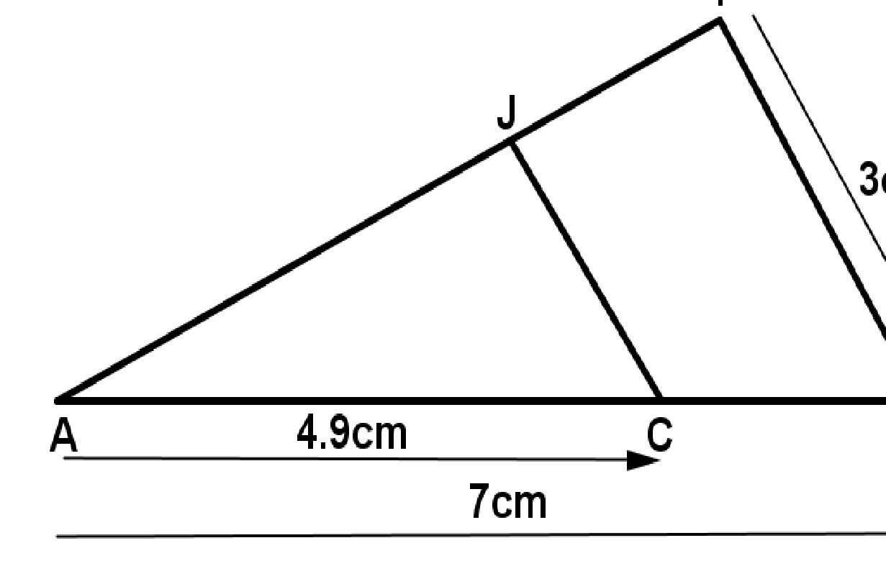

1. أحسب B علما أن x=3

**التمرين الثالث :**

إليك الشكل المقابل حيث:

و



1. احسب الطول **JC**.

